ỦY BAN NHÂN DÂN  QUẬN BÌNH TÂN | CỘNG HÒA XÃ HỘI CHỦ NGHĨA VIỆT NAM  Độc lập - Tự do – Hạnh Phúc
TRƯỜNG TIỀU HỌC
LÊ CÔNG PHÉP

Số: /PA-LCP | An Lạc, ngày tháng năm 2020

PHƯƠNG ÁN
Phòng, chống dịch bệnh viêm đường hô hấp cấp do chủng mới của vi rút Corona (nCoV) gây ra

Căn cứ Chỉ thị 05/CT-TTg của Thủ tướng chính phủ về việc phòng, chống dịch bệnh viêm đường hô hấp cấp do chủng virut Corona gọi tắt là nCoV gây ra,
Thực hiện chỉ đạo của phòng Giáo dục và Đào tạo Quận Bình Tân, trường tiểu học Lê Công Phép lập phương án phòng, chống dịch bệnh viêm đường hô hấp cấp do chủng mới của vi rút Corona (nCoV) gây ra như sau:
I. Mục đích:
Ngăn ngừa, phòng, chống dịch bệnh viêm đường hô hấp cấp do chủng mới của vi rút Corona (nCoV) gây ra trong trường tiểu học Lê Công Phép.
II. Những dấu hiệu nhiễm vi rút Corona (nCoV) ở người:
- Thời gian ủ bệnh 2-14 ngày.
- Triệu chứng lâm sàng điển hình bao gồm:
+ Sốt cao 39, 40 độ C (30-40ºC) kéo dài liên tục từ 1 đến 2 ngày.
+ Ho liên tục, ho khan, khó thở.
+ Cơ thể ớn lạnh, choáng váng.
+ Đau nhức toàn thân, mệt mỏi, không còn sức
+ Suy hô hấp dẫn đến tử vong
Hiện chưa có vắc xin phòng ngừa vi rút Corona.
III. Các biện pháp sau đây để giảm nguy cơ nhiễm bệnh:
Để đảm bảo và nâng cao sức khỏe phòng chống dịch bệnh cho CB, GV, NV và học sinh của nhà trường, Ban chỉ đạo phòng, chống dịch bệnh viêm đường hô hấp cấp do chủng mới của vi rút Corona (nCoV) của nhà trường phổ biến đến toàn thể CB, GV, NV, học sinh thực hiện tốt các biện pháp phòng dịch, cụ thể như sau:
1. Giữ ấm cơ thể;
2. Vệ sinh cá nhân: Rửa tay thường xuyên bằng xà phòng và nước sạch hoặc các loại nước rửa tay có chứa cồn. Súc họng bằng nước sát khuẩn miệng, tránh chạm tay bẩn vào mắt, mũi, miệng;
3. Ăn chín, uống sôi, ăn uống đủ dinh dưỡng, đặc biệt là giữ cho cổ họng ẩm, đừng để cổ họng bị khô. Do đó đừng để khát nước vì khi màng trong cổ họng bị khô virus sẽ dễ xâm nhập vào. Không uống nhiều nước cùng một lúc mà uống nhiều lần, bất cứ khi nào thấy cổ họng bị khô. Người lớn nên uống ấm mỗi lần 50-80cc, và 30-50cc cho trẻ, tùy theo độ tuổi;
4. Bổ sung thêm vitamin C cho cơ thể để nâng cao sức đề kháng;
5. Tránh thực phẩm chiên hoặc cay;
6. Luyện tập thể dục thể thao hợp lý;
7. Tránh đến những chỗ đông người; tránh tiếp xúc với người bị sốt, ho. Đeo khẩu trang Y tế khi sử dụng các phương tiện giao thông công cộng, đặc biệt là khi phải tiếp xúc với người bị sốt, ho;
8. Các CB, GV, NV, học sinh gần đây đi Vũ Hán, Trung Quốc hoặc tiếp xúc với người có khả năng lây nhiễm cần khai báo với cơ sở Y tế tại nơi gần nhất để được hỗ trợ khi cần thiết;
9. Khi có dấu hiệu sốt, ho, khó thở cần liên lạc ngay với các cơ sở Y tế gần nhất để được tư vấn, khám và điều trị;
10. Che miệng và mũi khi ho hoặc hắt hơi; tốt nhất bằng khăn vải hoặc khăn tay. Khăn giấy đã sử dụng phải bỏ vào thùng rác có nắp.
IV. Phương án phòng bệnh và hướng xử lý:
- Thành lập Ban chỉ đạo của Nhà trường phòng, chống dịch bệnh viêm đường hô hấp cấp do chủng mới của vi rút Corona (nCoV) gây ra (gọi tắt là Ban chỉ đạo).
- Ban chỉ đạo liên hệ chặt chẽ với các cơ quan chức năng và cơ các cơ sở y tế trên địa bàn Quận Bình Tân để nắm bắt diễn biến của dịch trong khu vực, phối hợp ứng cứu kịp thời khi có bệnh dịch phát sinh xảy ra trong nhà trường.
- Ban chỉ đạo thường xuyên theo dõi cập nhật thông tin về dịch bệnh trên các phương tiện Truyền thông đại chúng (đài tiếng nói Việt Nam, truyền hình Việt Nam, các đài báo Trung ương và địa phương); nâng cao kiến thức cho CB, GV, NV và học sinh nhà trường về phòng, chống dịch bệnh viêm đường hô hấp cấp do chủng mới của vi rút Corona (nCoV) gây ra.
- Nhà trường khử trùng các phòng học, bàn ghế học sinh, sân vườn trường, ghế đá, …. bằng thuốc khử trùng cloramin; trang bị xà phòng rửa tay.
- Nhà trường kiểm tra thân nhiệt của toàn thể CB, GV, NV, học sinh ngay tại cổng trường khi đến trường.
- Khi CB, GV, NV và học sinh có các triệu chứng viêm đường hô hấp hoặc nghi ngờ mắc bệnh như sốt, ho, khó thở thì nhà trường đưa bệnh nhân đến cơ quan y tế hoặc bệnh viện gần nhất để tiến hành tư vấn, cách ly, điều trị kịp thời và đồng thời báo cho thân nhân biết để phối hợp.
- Thực hiện nghiêm túc khuyến cáo của Bộ Y tế về biện pháp phòng ngừa vi rút Corona.
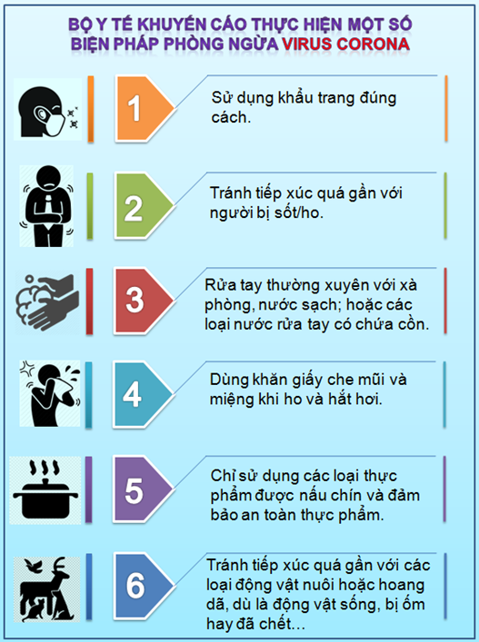

Trên đây là phương án phòng, chống dịch bệnh viêm đường hô hấp cấp do chủng vi rút Corona gây ra. Ban chỉ đạo đề nghị toàn thể CB, GV, NV nghiêm túc thực hiện và hướng dẫn học sinh thực hiện các biện pháp phòng, chống dịch bệnh viêm đường hô hấp cấp do chủng vi rút Corona gây ra.
Nơi nhận:  - CB, GV, NV trường (để t/h);  - BCĐ nhà trường (để t/h);  - PGĐ Q. Bình Tân (để b/c);  - Lưu: VP. | HIỆU TRƯỞNG  Nguyễn Thị Ánh Hồng

